Плясов Константин Анатольевич

Начальник Нижегородской академии МВД России, генерал-майор полиции
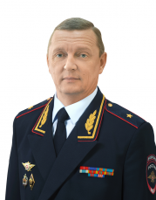

Супрунов Александр Германович

Первый заместитель начальника Нижегородской академии МВД России (по учебной работе), полковник полиции
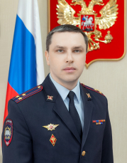

Ткаченко Григорий Григорьевич

Заместитель начальника Нижегородской академии МВД России (по работе с личным составом), генерал-майор полиции
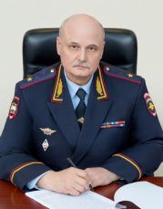

Морозов Олег Леонидович

Заместитель начальника Нижегородской академии МВД России (по научной работе), полковник полиции
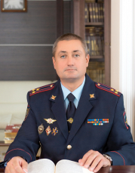

Ханахмедов Алексей Сефединович

Заместитель начальника Нижегородской академии МВД России (по организации службы), полковник полиции
